实验五 单相逆变电路仿真

一、实验目的：

1． 熟悉 Matlab 仿真软件在电力电子技术中的应用

2． 熟悉单相逆变电路

二、实验原理

单相逆变电路：

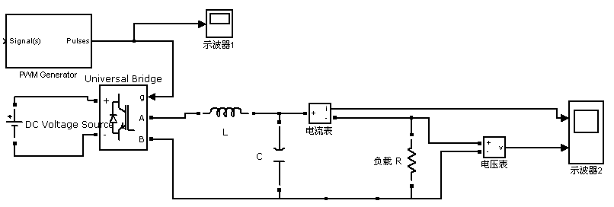

三、实验内容：

按原理图所示，在 Matlab 仿真软件环境下实现电路，观察电路输出电压波形。

参数设置如下：

直流电压： 220 伏

开关频率： 10kHz

滤波电路： L=1.5mH C=220uF

四 实验结果分析

观察电路输出电压波形，验证实验结果是否准确